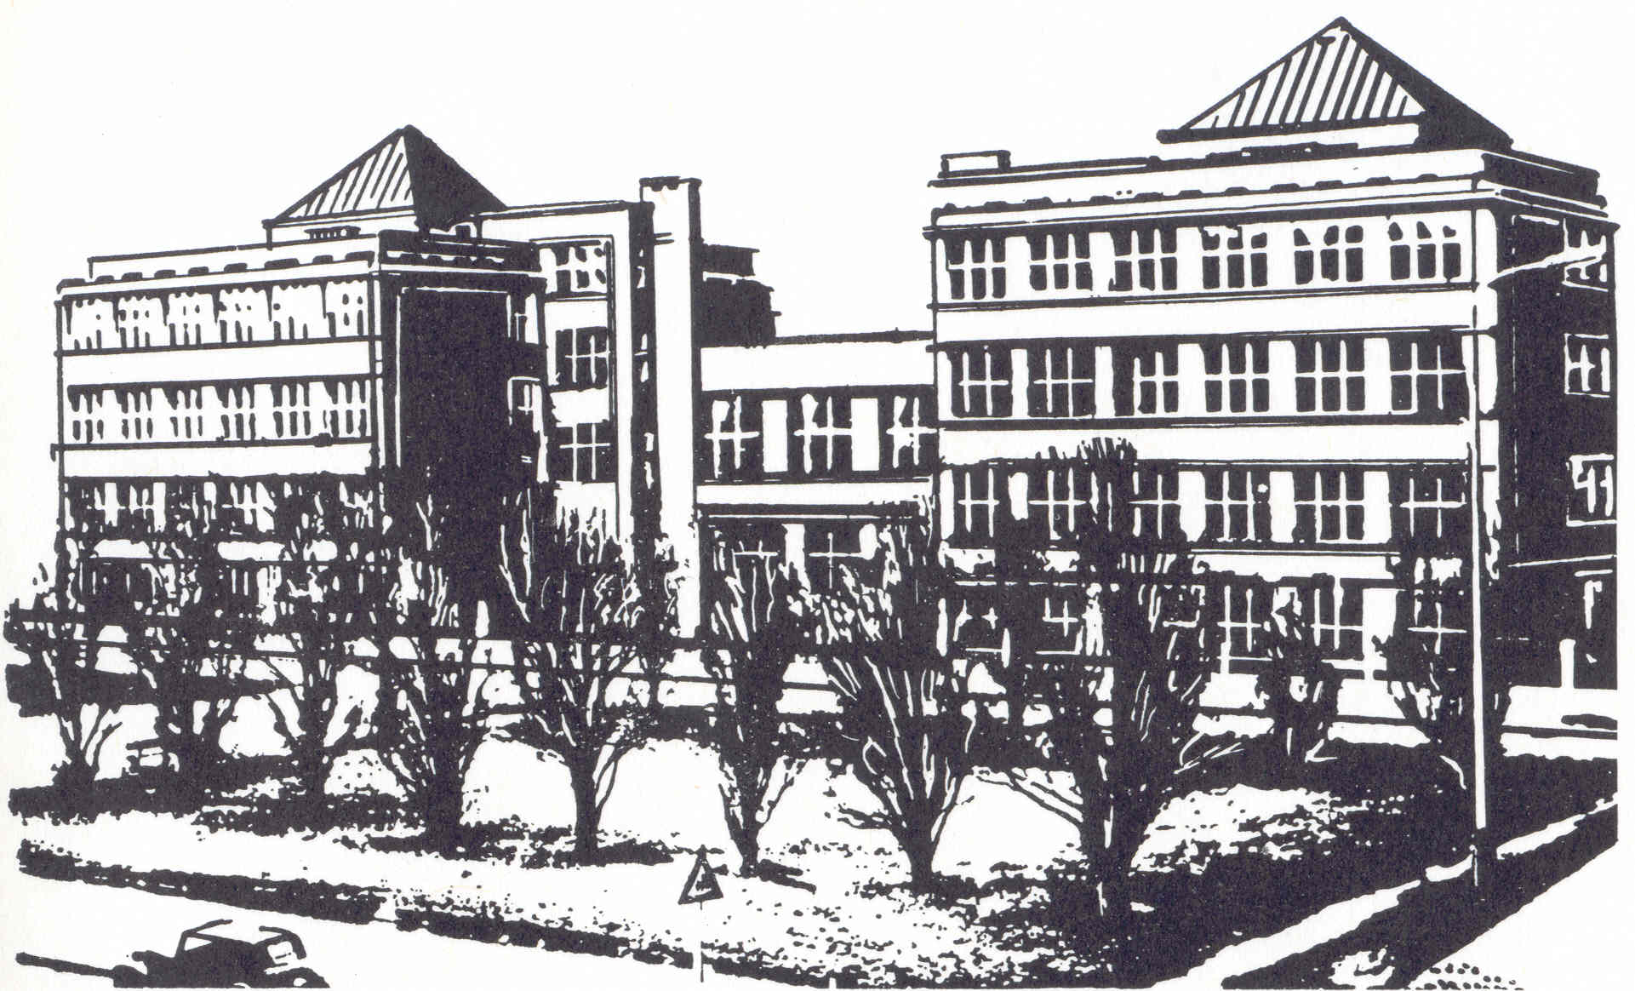
Základní škola Praha 10, U Vršovického nádraží 1/950, 101 00
IČO: 65993284, č. ú. ČS 0282611319/0800
Telefon: 271 746 945 fax: 271 746 944
web: www.volny.cz/zsvrsovicka
e-mail: zsvrsovicka@volny.cz

Žádost o vzdělávání žáka cizí státní příslušnosti

Jméno dítěte: …………………………………………………………………………..
Narozen(a): …………………………………………………………………………….
Státní občanství: ……………………………………………………………………….
Do školy začal chodit v roce: ……………….., v ……………………………………..
Poslední vysvědčení má z …………………….. ročníku
Zdravotní pojišťovna: …………………………………………………………………

Jméno žadatele: ………………………………………………………………………..
Vztah k dítěti: ………………………………………………………………………….
Adresa v ČR: …………………………………………………………………………..
telefon: ………………………………………………………………………………….

Na území ČR mám: a) trvalý pobyt
b) přechodný pobyt
c) azylant nebo žadatel o udělení azylu

Beru na vědomí, že přihlášením dítěte do základní školy jsem povinen dodržovat
všechny legislativní předpisy vztahující se ke školní docházce v České republice.

Datum: ………………… ………………………….
podpis žadatele

Přílohy:
- Doklad o povolení pobytu v České republice ( škola pořídí fotokopii )
- Vysvědčení žáka z předchozích škol v ČR nebo český překlad

